Die Corona-Beschränkungen ab 24.11.2021
https://www.niedersachsen.de/Coronavirus/vorschriften-der-landesregierung-185856.html

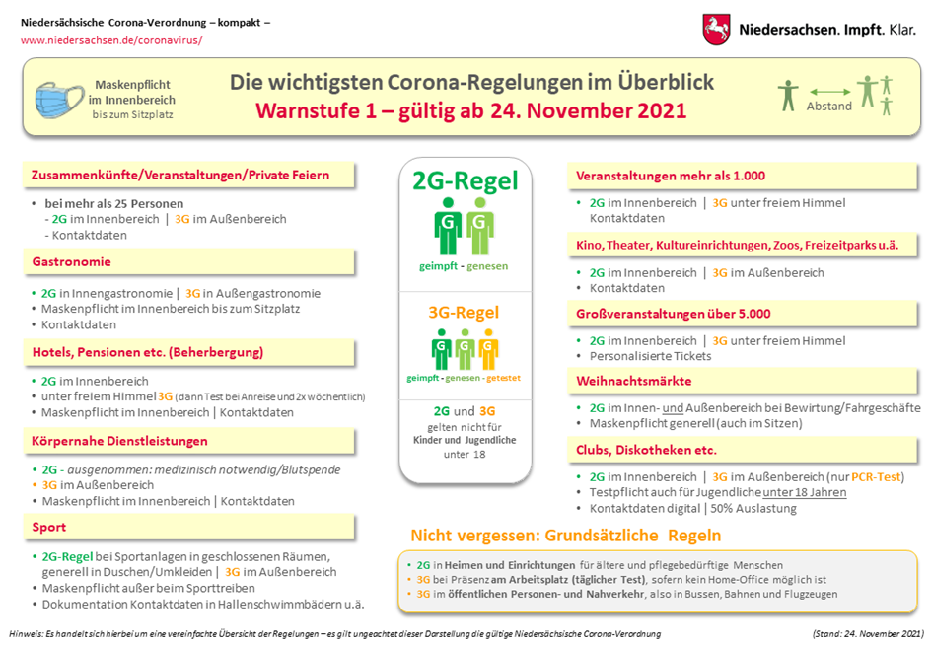
+++ Bekanntgabe der Feststellung einer Warnstufe nach der Corona-Verordnung +++
Nach § 3 Abs. 5 der neuen Corona-Verordnung vom 23.11.2021 wird
mit Wirkung vom 24. November 2021 die Warnstufe 1 landesweit für das Land Niedersachsen festgestellt.
Die Feststellung endet, soweit nach § 3 Absatz 1 bis 4 ein Zeitpunkt festgestellt wird,
ab dem keine oder eine andere Warnstufe gilt.

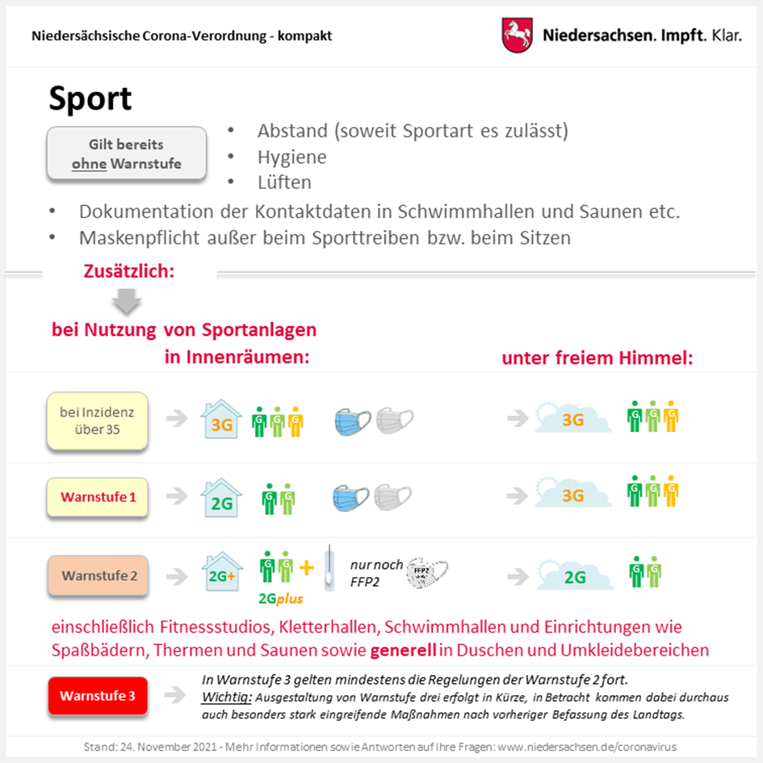
Auf diese Regelungen, insbesondere auch dem Tragen der Maske bis in die Halle / auf den Sportplatz, bitten wir alle Übungsleiter und Sportler/Innen hinzuweisen.

